ГОУСОШ №1002

Классный час на тему:

« Лес и человек. Лесные пожары»

Жилина Елена Викторовна,

учитель начальных классов

ГОУ СОШ № 1002 г. Москвы

тел

Цель занятия:: обогащать знания о причинах возникновения пожаров и о вреде, которые приносят лесные пожары природе; о правилах поведения в лесу во время пожароопасного сезона; дать понятие о видах лесных пожаров.

1. Вступительное слово учителя

У. Ребята, отгадав загадки, вы узнаете тему нашего классного часа.

Зимой и летом

Одним цветом (ель, сосна)

Никто не пугает,

А вся дрожит. (осина)

Не портной,

а всю жизнь с

иголками ходит (еж)

На припеке у пеньков

Много тонких стебельков.

Каждый тонкий стебелек

Держит алый огонек.

Разгибаем стебельки-

Собираем огоньки. (Земляника)

Вроде сосен, вроде елок,

А зимою без иголок. (Лиственница)

Разбежались по опушке

В белых платьицах подружки. (Береза)

В шубе-летом,

А зимой-раздетый. (лес).

У - Кто из вас бывал в лесу?

- Чем вам нравится лес?

- Что дает лес человеку? (ответы детей)

- Итак, о чем мы будем говорить на сегодня? Да, мы будем говорить о лесе и не только!

- Чтобы узнать тему полностью, необходимо отгадать еще несколько загадок.

С языком – не лает,

Без зубов, а кусает.

Без рук, без ног, а бушует,

шипит и злится, а воды боится. (Огонь)

Без рук, без ног к небу ползет. (Дым)

Кто опасен всей округе

Знойным днем, в шальную вьюгу?

Кто оставит нас без крова,

Без пальто в мороз суровый! (пожар)

(по мере отгадывания всех загадок появляется лес, объятый пламенем).

[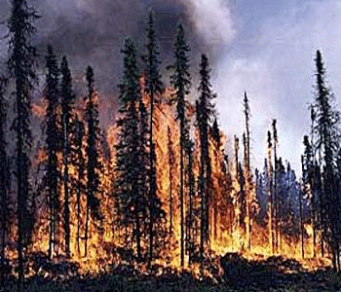](http://www.unmultimedia.org/radio/russian/wp-content/uploads/2011/05/fire-big.gif)

Не всегда люди бережно относятся к лесу. У леса есть страшный враг

Весна, много сухой травы и листвы. И как часто то тут, то там виден дымок, огонь - это взрослые и дети жгут прошлогоднюю траву, листву. А это очень опасно.

- К чему могут привести такие действия людей?

- О чем мы будем говорить сегодня на уроке?

- Давайте вместе сформулируем тему классног часа.(«Лесные пожары»).

По известной легенде, огонь людям подарил Прометей, похитив его с Олимпа. В наказание Зевс велел приковать его к горам Кавказа. Каждый день прилетал к Прометею большой орёл и клевал ему печень. Так продолжалось тысячелетия. Столь дорогая плата требует внимательного и бережного отношения к огню. В древние времена зажечь огонь было тяжело, и люди постоянно поддерживали его в костре или очаге. В наши дни, чтобы зажечь огонь,достаточно чиркнуть спичкой, а вот чтобы потушить полыхающие от пожара лесные массивы требуются нечеловеческие усилия, огромные силы и средства. Ежегодно лесные пожары на территории России наносят колоссальный ущерб экономике государства и окружающей нас природное среде.Лесные пожары уничтожают лесной фонд России, а в засушливые годы они представляют чрезвычайную опасность и для населения, поскольку к моменту начала борьбы, как правило, уже успевают развиться на большой площади. При этом возникает непосредственная угроза уничтожения огнём населённых пунктов и объектов народного хозяйства, расположенных вблизи лесных массивов,а также сильное задымление и загазованность территорий, даже удалённых от кромки леса.

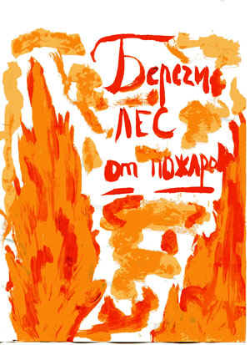"Все пожары в лесу начинаются из-за какой-то внешней причины: источника огня среди деревьев нет. Часто случайная молния поджигает лес. Но чаще всего это делает человек." (А.В. Гостюшин "Основы безопасности жизнедеятельности 1-4 )

Д.- Заранее подготовленные ученики пересказывают рассказ "Берегите лес от пожара" (по И. Балбышеву)

1 уч.

"Еще не успеет растаять снег, а на солнцепеке и сухих местах уже высыхают прошлогодняя трава, листья, хвоя, мхи. Все это очень легко загорается! Весна незаметно переходит в лето. Становится суше. В это время в лесах часто возникают пожары. Страшен пожар в лесу. Гибнут растения, звери, птицы…”.

2 уч.

"Долгие годы растёт на пожарищах новый лес. Часто лесные пожары возникают по вине людей.Дети и взрослые разводят костры в лесу и забывают их потушить или тушат небрежно, не полностью.искры от непогашенных костров, раздуваемые ветром, разносятся на большие расстояния. и вызывают новые пожары.

Иногда пожары возникают от ударов молнии, но чаще пожары возникают от неосторожного обращения человека с огнём"

У

. - Какие причины лесного пожара вы можете назвать кроме молнии? (примерные ответы детей:

* горячий пепел, вытряхнутый из курительной трубки;
* зажигание травы под деревьями, на лесных полянах, лугах, на дачных участках;
* охотник выстрелил, пыж начал тлеть или загорелся;
* брошенная горящая спичка;
* непогашенный окурок;
* брошенный в лесу пропитанный бензином или керосином обтирочный материал;
* заправка топливом баков машин при работающем двигателе;
* использование машин с неисправной системой питания двигателя горючим;
* курение или пользование открытым огнём вблизи машин, заправляемых горючим;
* непотушенный костёр;
* разведение костров без соблюдения строгих мер безопасности;
* оставленные в лесу бутылки и осколки стекла и т.д.)

А кто-нибудь знает, как называется наука о лесных пожарах?

Называется наука о лесных пожарах – ЛЕСНАЯ ПИРОЛОГИЯ

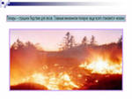

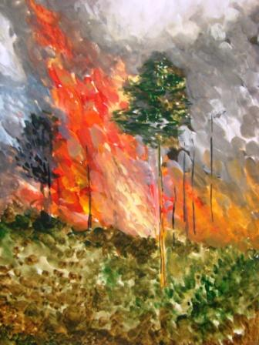

Какие бывают пожары?

При низовом или беглом – огонь движется по поверхности почвы и сжигает лесную подстилку, траву, мелкие сучья, валежник и подрост, обжигает нижние комлевые части стволов деревьев. Особенно при этом повреждаются ель и пихта, имеющие тонкую кору. Скорость движения огня при низовом пожаре от 40 до 100 км/ч. Это самый распространенный вид лесных пожаров. При низовом пожаре дым светло – серого цвета.

Беглый пожар особенно в начале можно остановить захлестыванием ветвями.

При верховом пожаре пламя охватывает кроны деревьев. Море огня движется со скоростью 2- 5км/ч, захватывая большие площади и принося страшные разрушения.

Верховые пожары наиболее опасны и борьба с ними особенно трудна. Дым при верховом пожаре темно-серый. Потушить такой пожар водой невозможно. Для борьбы сним прорубают разрывные просеки или пускают встречный огонь.

При подземном пожаре горит перегной и торф. Огонь движется со скоростью нескольких метров в сутки, причем часто не выходит на поверхность. Деревья на площади пожара падают, сосдается сильная захламленность и усиливается общая угроза пожара в дальнейшем. Дым от подземного пожара едкий, с сильным запахом торфа. Кромка пожара не всегда заметна, поэтому есть опасность провалиться в горящий торф.

Слабые пожары – скорость 1 м/мин. и высота пламени не более 1.5 метров.

Средние пожары – скорость до 3 м/мин. и высота пламени 1.5 метров.

Сильные пожары – скорость свыше 3 м/мин. и высота пламени более 1.5 метров.

У:

. – “Среди пожаров прошлых лет можно назвать стихийное бедствие 1972г. Лесные и торфяные пожары о за короткое время охватили центральные области России. Было уничтожено 650.000га леса, 4900 штабелей торфа.

А когда горит торфяник – это явление очень страшное и очень опасное. Едкий дым врезается в глаза, очень трудно дышать. Уходить из зоны бедствия нужно по направлению ветра, чтобы дым и огонь оставались позади вас. Горячая земля под ногами означает только одно: вы в большой опасности. Во время горения торфа, огонь часто уходит под землю, где выжигает целые участки,образуя пустоты. Провалиться в такое пекло проще простого, последствия обычно плачевные. Двигаясь в таких условиях, прощупывайте перед собой дорогу длинным шестом. Это будет выглядеть почти так же, как при перемещении по болоту.”

“В 1989 г практически выгорели леса Сахалина.Масштабы потерь леса на острове официально были признаны экологической катастрофой. Крупные пожары в Бурятии, на Алтае.”

По состоянию на 07 августа 2010 зафиксирована гибель 53 человек, уничтожение более 1200 домов. Площадь пожаров составила более чем 500 тысяч га. Более всего пострадали Рязанская, Воронежская области и Мордовия. Из опасных районов в городе [Тольятти](http://ru.wikipedia.org/wiki/%D0%A2%D0%BE%D0%BB%D1%8C%D1%8F%D1%82%D1%82%D0%B8) и Нижегородской области производилась эвакуация жителей.Фактически, Рязанская Мещера перестала существовать! Только по официальному признанию управления лесного хозяйства рязанской области сгорело 136 тысяч га лесов.

По словам министра транспорта РФ Игоря Левитина, смог и плохие метеоусловия, возникшие из-за пожаров, показали недостаточную квалификацию пилотов многих российских авиакомпаний и плохую техническую оснащённость авиапарка.

По официальным данным [Министерства регионального развития РФ](http://ru.wikipedia.org/wiki/%D0%9C%D0%B8%D0%BD%D0%B8%D1%81%D1%82%D0%B5%D1%80%D1%81%D1%82%D0%B2%D0%BE_%D1%80%D0%B5%D0%B3%D0%B8%D0%BE%D0%BD%D0%B0%D0%BB%D1%8C%D0%BD%D0%BE%D0%B3%D0%BE_%D1%80%D0%B0%D0%B7%D0%B2%D0%B8%D1%82%D0%B8%D1%8F_%D0%A0%D0%BE%D1%81%D1%81%D0%B8%D0%B9%D1%81%D0%BA%D0%BE%D0%B9_%D0%A4%D0%B5%D0%B4%D0%B5%D1%80%D0%B0%D1%86%D0%B8%D0%B8), на 6 августа 2010 года лесными пожарами были полностью или частично уничтожены 127 населённых пунктов[]](http://ru.wikipedia.org/wiki/%D0%9F%D1%80%D0%B8%D1%80%D0%BE%D0%B4%D0%BD%D1%8B%D0%B5_%D0%BF%D0%BE%D0%B6%D0%B0%D1%80%D1%8B_%D0%B2_%D0%A0%D0%BE%D1%81%D1%81%D0%B8%D0%B8_%D0%B2_2010_%D0%B3%D0%BE%D0%B4%D1%83#cite_note-polit.ru-3).

Задымление городов

Москва в течение недели была заполнена едким дымом от горящих торфяников. В связи с задымлением посольства [Германии](http://ru.wikipedia.org/wiki/%D0%93%D0%B5%D1%80%D0%BC%D0%B0%D0%BD%D0%B8%D1%8F), [Австрии](http://ru.wikipedia.org/wiki/%D0%90%D0%B2%D1%81%D1%82%D1%80%D0%B8%D1%8F), [Польши](http://ru.wikipedia.org/wiki/%D0%9F%D0%BE%D0%BB%D1%8C%D1%88%D0%B0) и [Канады](http://ru.wikipedia.org/wiki/%D0%9A%D0%B0%D0%BD%D0%B0%D0%B4%D0%B0) эвакуировали часть персонала из [Москвы](http://ru.wikipedia.org/wiki/%D0%9C%D0%BE%D1%81%D0%BA%D0%B2%D0%B0).

Несколько дней дым подмосковных пожаров закрывал южные окраины Санкт-Петербурга. Центр города смогу подвержен не был.

Сильному задымлению подверглись [Нижний Новгород](http://ru.wikipedia.org/wiki/%D0%9D%D0%B8%D0%B6%D0%BD%D0%B8%D0%B9_%D0%9D%D0%BE%D0%B2%D0%B3%D0%BE%D1%80%D0%BE%D0%B4), [Рязань](http://ru.wikipedia.org/wiki/%D0%A0%D1%8F%D0%B7%D0%B0%D0%BD%D1%8C), [Воронеж](http://ru.wikipedia.org/wiki/%D0%92%D0%BE%D1%80%D0%BE%D0%BD%D0%B5%D0%B6), [Саратов](http://ru.wikipedia.org/wiki/%D0%A1%D0%B0%D1%80%D0%B0%D1%82%D0%BE%D0%B2), [Тамбов](http://ru.wikipedia.org/wiki/%D0%A2%D0%B0%D0%BC%D0%B1%D0%BE%D0%B2), [Тверь](http://ru.wikipedia.org/wiki/%D0%A2%D0%B2%D0%B5%D1%80%D1%8C), [Липецк](http://ru.wikipedia.org/wiki/%D0%9B%D0%B8%D0%BF%D0%B5%D1%86%D0%BA), [Тольятти](http://ru.wikipedia.org/wiki/%D0%A2%D0%BE%D0%BB%D1%8C%D1%8F%D1%82%D1%82%D0%B8), [Владимир](http://ru.wikipedia.org/wiki/%D0%92%D0%BB%D0%B0%D0%B4%D0%B8%D0%BC%D0%B8%D1%80_(%D0%B3%D0%BE%D1%80%D0%BE%D0%B4)), [Омск](http://ru.wikipedia.org/wiki/%D0%9E%D0%BC%D1%81%D0%BA), [Чебоксары](http://ru.wikipedia.org/wiki/%D0%A7%D0%B5%D0%B1%D0%BE%D0%BA%D1%81%D0%B0%D1%80%D1%8B), [Новочебоксарск](http://ru.wikipedia.org/wiki/%D0%9D%D0%BE%D0%B2%D0%BE%D1%87%D0%B5%D0%B1%D0%BE%D0%BA%D1%81%D0%B0%D1%80%D1%81%D0%BA) и города восточного Подмосковья

Подготовленные ученики читают стихи: Вадим Шефнер “Лесной пожар”

Забывчивый охотник на привале  
Не разметал, на растоптал костра.  
Он в лес ушел, а ветки догорали  
И нехотя чадили до утра.

А утром ветер разогнал туманы,  
И ожил потухающий костер  
И, сыпля искры, посреди поляны  
Багровые лохмотья распростер.

Он всю траву с цветами вместе выжег,  
Кусты спалил, в зеленый лес вошел.  
Как вспугнутая стая белок рыжих,  
Он заметался со ствола на ствол.

И лес гудел от огненной метели,  
С морозным треском падали стволы,  
И, как снежинки, искры с них летели  
Над серыми сугробами золы.

Огонь настиг охотника - и, мучась,  
Тот задыхался в огненном плену;  
Он сам себе готовил эту участь,-  
Но как он искупил свою вину!.....

Дети выполняют рисунки на тему «Лес и человек. Лесные пожары»

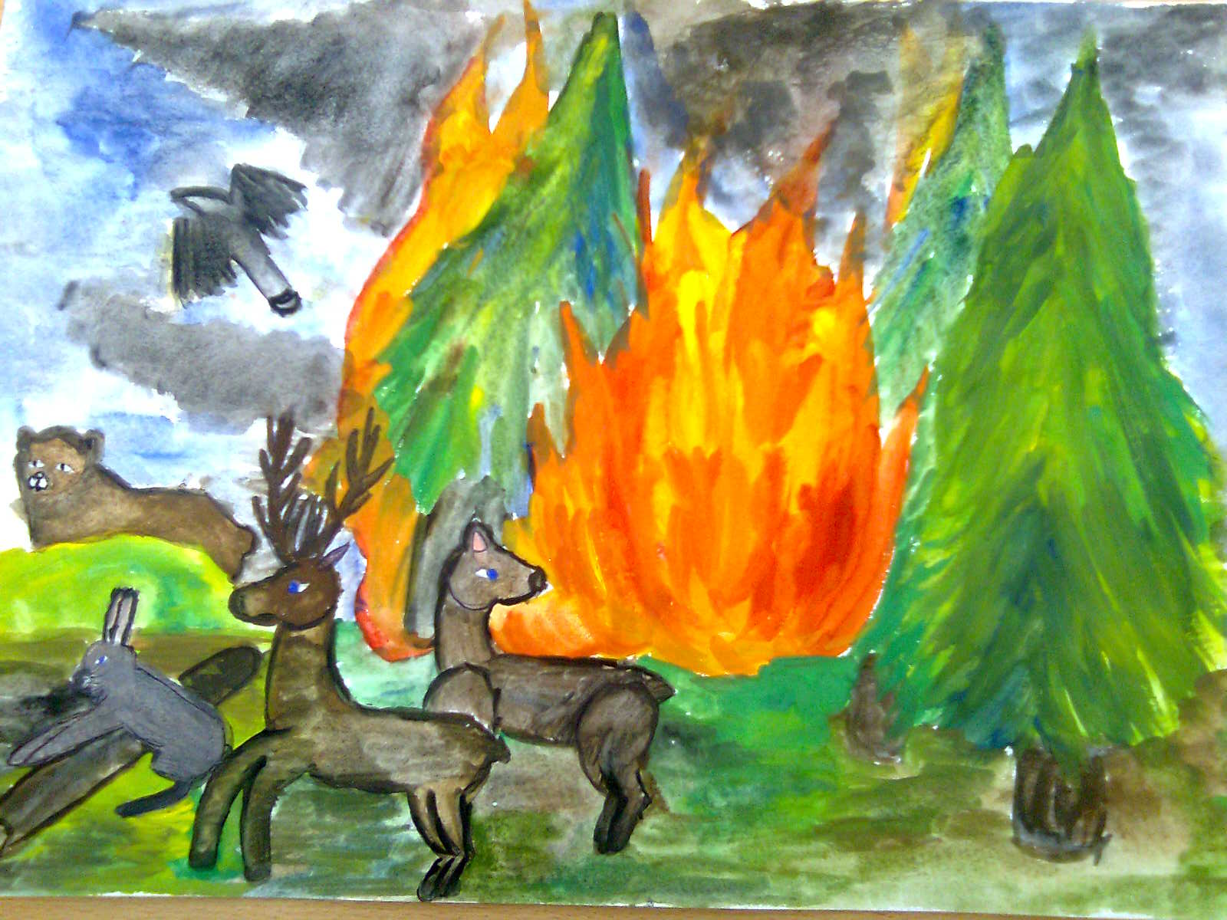

Рудаков Георгий, 4 «А» класс ГОУСОШ №1002

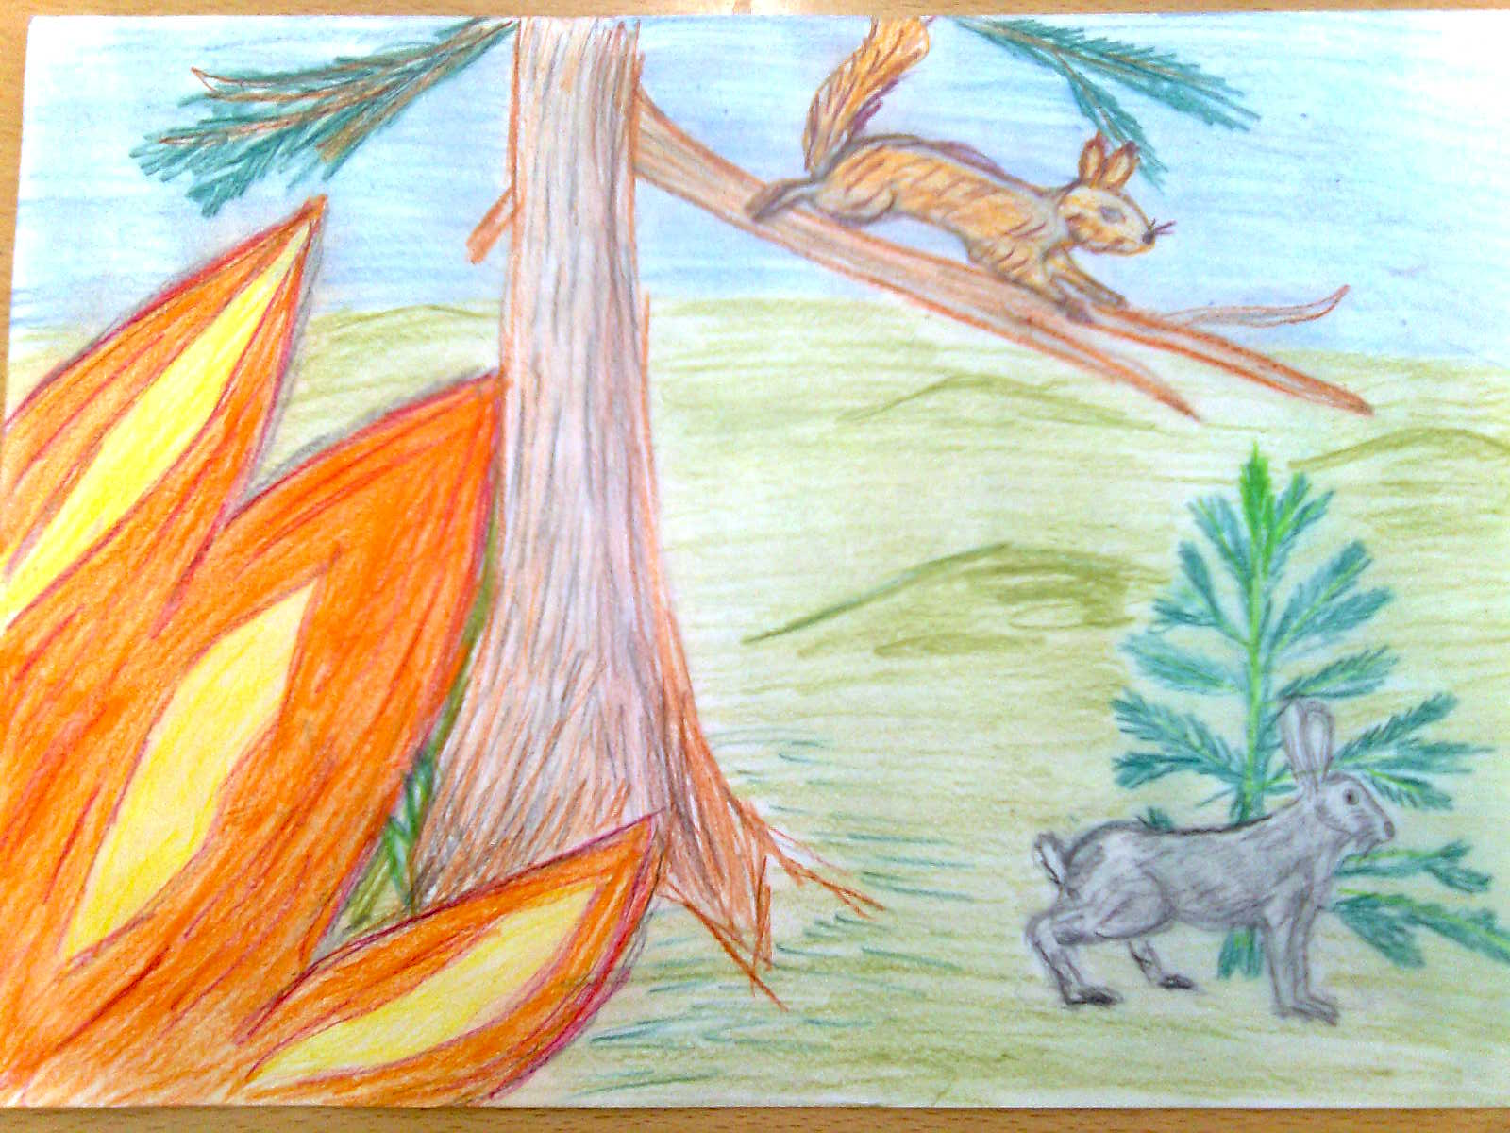

Хорохорин Дмитрий, 4 «А» класс, ГОУСОШ № 1002

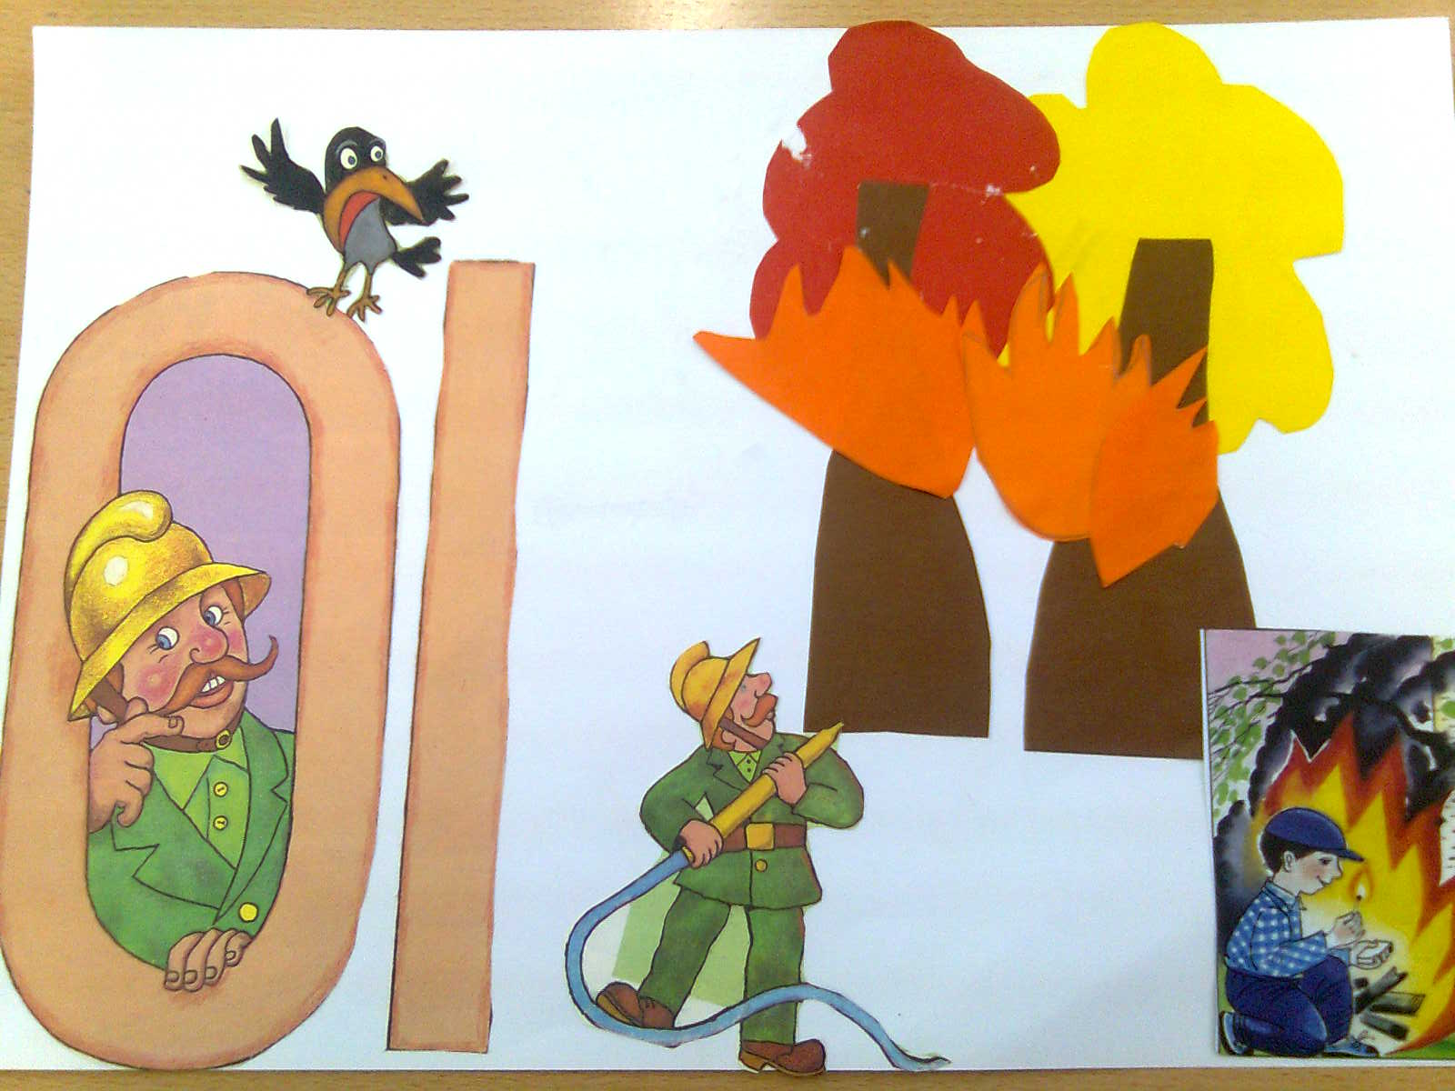

Мамедова Марьям, 4»А» класс,ГОУСОШ № 1002,коллаж,

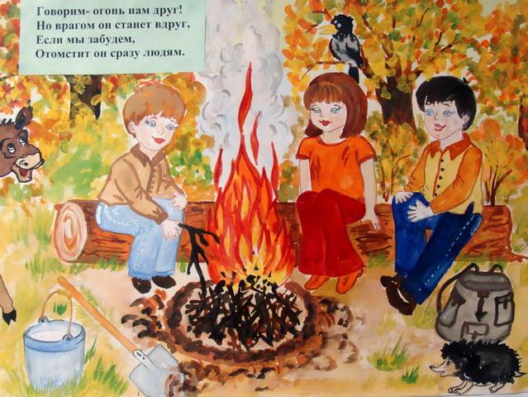

Используя текст учебника, составим *памятку «Как разводить костёр».*

1. Дети не должны разводить костёр одни, без взрослых.

2. Рядом с костром не должно быть предметов, которые могут загореться.

3. Нельзя разводить костёр под деревьями.

4. Перед разжиганием костра надо приготовить топливо.

5. Костёр лучше разводить на старом кострище. Если его нет, то лопатой надо снять дёрн и разводить костёр в образовавшейся ямке.

6. Нельзя разжигать костёр зажигалкой.

7. Обязательно наблюдайте за горящим костром.

8. Уходя, надо погасить костёр: залить водой или засыпать песком, а снятый дёрн положить на место.

*Что делать, если вы попали в зону пожара?*

Если пожар только-только начинает разгораться при вас, попытайтесь сбить пламя веником из зелёных веток или забросать его землёй. Сообщите о происшедшем в ближайший населённый пункт или лесничество.

Если пожар сильный, ваша задача – как можно быстрее покинуть опасное место. Не пытайтесь сами бороться с огнём. От низового пожара человек может довольно быстро уйти. Идти нужно навстречу ветру по просекам, дорогам, полянам, берегам ручьёв или рек.

При сильном задымлении рот и нос надо прикрыть мокрой повязкой – полотенцем, подолом одежды.

Относительно безопасными местами являются вспаханное поле, большой пустырь или каменистая гряда.

Следует избегать бурелома: сухие деревья и трава вспыхивают мгновенно.

Если лесной пожар подходит к населённому пункту, государственные службы информируют население о том, как защитить себя и имущество. Если остановить огонь не удаётся, людей эвакуируют. Личные вещи можно спасти, поместив их в каменных строениях без горючих конструкций или просто в яме, засыпанной землёй. Когда эвакуация невозможна, пожар пережидают в загерметизированных каменных зданиях, убежищах ГО, погребах и т.д. Иногда переждать пожар можно на открытых участках – стадионах, площадях и др.

Детей к тушению пожара не допускают.

*Завершение.*

Закончился наш классный час, на службу пора,

Понравилась вам ребята наша игра?

Ну вот и прекрасно, я рада от души

О нашей беседе другим расскажи.

Что шалость опасна, ребята, с огнём,

Огонь может сжечь и квартиру и дом,

Но если заметил вдруг пламя и дым,

Не прыгай как зайка, с ведёрком пустым.

Спокойно старайся огонь потушить,

Пожарную часть об огне известить.

Добро своё и других всегда берегите

Огонь не забава, с огнём не шути.

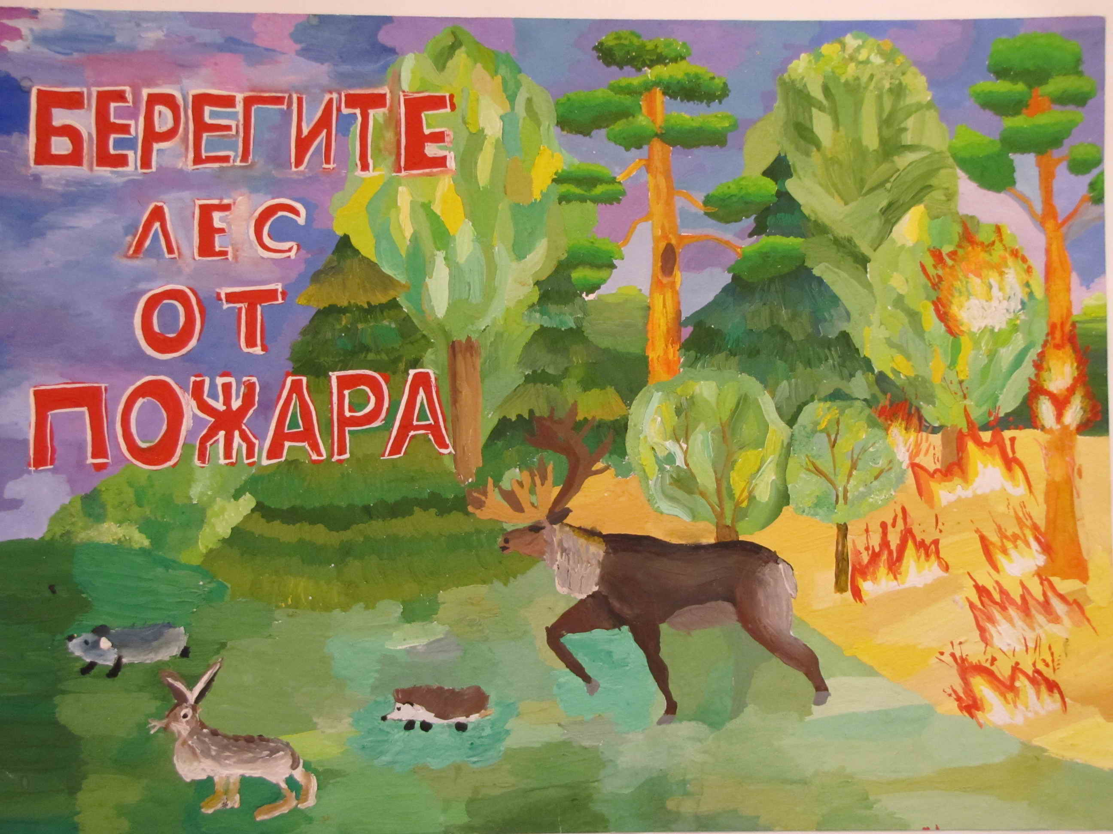

Литература:

А.А. Плешаков «Мир вокруг нас»

А.В. Гостюшин «Основы безопасности жизнедеятельности»

В.Я. Сюньков «Основы безопасности жизнедеятельности»

Газета «Школьные игры и конкурсы»

Газета «Педсовет»

Материалы периодической прессы